SOSIALISASI DAN EDUKASI TENTANG GAYA HIDUP SEHAT UNTUK MENCEGAH PENYAKIT KOLESTROL DI MASYARAKAT DESA
MOLOSIPAT, KECAMATAN POSIGADAN, KABUPATEN BOLAANG MONGONDOW SELATAN

Gita Puspita
Universitas Bina Mandiri Gorontalo
Email: gitapuspita92@gmail.com

ABSTRAK
Kolesterol disatu sisi memiliki manfaat yang baik dalam tubuh manusia disisi lain kolesterol sangat berbahaya dalam tubuh apabila jumlah kolesterol jahat mendominasi jumlah kolesterol baik. Permasalahan yang ditemukan yaitu kurangnya pemahaman masyarakat terkait gaya hidup sehat untuk mencegah penyakit kolestrol. Tujuan dalam pelaksanaan kegiatan ini yaitu untuk memberikan edukasi tentang gaya hidup sehat untuk mencegah penyakit kolestrol di masyarakat Desa Molosipat, Kecamatan Posigadan, Kabupaten Bolaang Mongondow Selatan. Kegiatan ini dimulai dengan memberikan penyuluhan sosialisasi dan edukasi pada masayarakat. Dengan adanya kegiatan ini diharapkan masyarakat dapat memahami dengan baik tentang pencegahan penyakit kolesterol dan dapat menerapkan pola gaya hidup sehat.

Kata Kunci : Kolesterol, Gaya Hidup, Desa Molosipat

PENDAHULUAN
Kolesterol merupakan masalah kompleks dalam tubuh manusia. Menjadi sebuah dilema bagi siapapun yang belum tahu betul manfaat dan bahaya kolesterol. Kolesterol adalah suatu zat lemak yang beredar di dalam darah, berwarna kekuningan dan berupa seperti lilin, yang diproduksi oleh hati dan sangat diperlukan oleh tubuh (Patonah, Marliani, and Mulyani 2019). Kolesterol termasuk golongan lipid yang tidak terhidrolisis dan merupakan sterol utama dalam jaringan tubuh manusia (Melviani et al. 2022). Kolesterol mempunyai makna penting karena merupakan unsur utama dalam lipoprotein plasma dan membran plasma serta menjadi prekursor sejumlah besar senyawa steroid (Waznah et al. 2022).
Kolesterol disatu sisi memiliki manfaat yang baik dalam tubuh manusia disisi lain kolesterol sangat berbahaya dalam tubuh apabila jumlah kolesterol jahat (low density lipoprotein) mendominasi jumlah kolesterol baik (high density lipoprotein) bisa menyebabkan beberapa penyakit seperti, penyakit jantung, diabetes, dan aterosklerosis (Aryzki and Yuwindry 2023).
Mengingat pencegahan penyakit akan sangat tergantung pada perilaku individu yang didukung oleh kualitas lingkungan, ketersediaan sarana dan prasarana serta dukungan regulasi untuk hidup sehat, diperlukan keterlibatan aktif seluruh komponen baik pemerintah pusat dan daerah, sektor non-pemerintah, dan masyarakat (Indriyawati, Jannah, and Saptiwi 2019).
Desa Molosipat, Kecamatan Posigadan, Kabupaten Bolaang Mongondow Selatan dipilih menjadi salah satu desa yang akan menjadi target sosialisasi dan edukasi tentang gaya hidup sehat untuk mencegah penyakit kolestrol. Desa Molosipat merupakan salah satu desa yang terletak di Kecamatan Posigadan, Kabupaten Bolaang Mongondow Selatan, Provinsi Sulawesi Utara. Sebagian besar masyarakat di Desa Molosipat ini belum memahami tentang gaya hidup sehat untuk mencegah penyakit kolestrol, sehingganya sosialisai dan edukasi dalam kegiatan yang dilaksanakan oleh majhasiswa jurusan farmasi Universitas Bina Mandiri Gorontalo ini sangat penting dilakukan.

METODE PELAKSANAAN
Pelaksanaan kegiatan sosialisai dan edukasi mengenai gaya hidup sehat untuk mencegah penyakit kolestrol akan dilaksanakan di lingkungan Desa Kecamatan Posigadan, Kabupaten Bolaang Mongondow Selatan. Adapun yang menjadi target atau sasaran pemberian sosialisai ini adalah seluruh warga yang ada dilingkungan Desa Molosipat.
Tujuan kegiatan ini dilaksanakan yaitu sebagai bentuk pengabdian mahasiswa Universitas Bina Mandiri Gorontalo yang bertujuan mengembangkan kompetensi Mahasiswa dalam mengaplikasikan pengetahuan, keterampilan dan sikap yang telah dimiliki dan diterapkan untuk meningkatkan pengetahuan masyarakat tentang gaya hidup sehat untuk mencegah penyakit kolestrol. Adapun dalam metode pelaksanaan, perlu dipertimbangkan faktor seperti target masyarakat, sumber daya yang tersedia, hasil yang ingin dicapai.
Adapun manfaat dari pelaksanaan kegiatan ini yaitu untuk :
- Mahasiswa Universitas Bina Mandiri Gorontalo
- Membangun kolaborasi multidisiplin dalam berpikir dan bekerja dalam mendampingi masyarakat untuk mewujudkan pembangunan Desa dan program pemerintah
- Mengembangkan pengetahuan, keterampilan dan sikap dalam mengaplikasikan ilmu pengetahuan dan teknologi di Desa lokasi kegiatan.
- Melatih kemampuan berpikir dalam melakukan observasi, penelaahan, perumusan, dan pendampingan untuk memberdayan potensi masyarakat desa.
- Masyarakat Desa
Manfaat yang diperoleh masyarakat sebagai mitra pelaksanaan kegiatan ini adalah sebagai berikut :
- Memperoleh pengetahuan dan keterampilan praktis melalui program pendampingan.
- Memperoleh pendampingan pembangunan pengetahuan masyarakat desa untuk meningkatkan taraf hidup.
- Memperoleh pengetahuan dan keterampilan dalam mengembangkan program penanggulanagan permasalahan social dan secara berkelanjutan.
- Pemerintah Desa
Manfaat yang diperoleh Pemerintah Daerah sebagai mitra pelaksanaan kegiatan mahasiswa Universitas Bina Mandiri Gorontalo adalah sebagai berikut:
- Memperoleh informasi tentang potensi desa melalui observasi yang komprehensif yang dilakukan oleh mahasiswa Universitas Bina Mandiri Gorontalo
- Hasil penelaahan, perumusan dan program pendampingan secara komprehensif yang dilakukan mahasiswa dapat digunakan sebagai informasi untuk merencanakan pembangunan Desa
- Universitas Bina Mandiri Gorontalo
Manfaat yang diperoleh Universitas Bina Mandiri Gorontalo pada pelaksanaan kegiatan mahasiswa Universitas Bina Mandiri Gorontalo adalah sebagai berikut :
- Merintis dan membangun kerjasama antara sector dan lintas sektoral dengan Pemerintah Daerah dan masyarakat sehingga dapat menjadi pendamping pemberdayaan masyarakat.
- Mendapat informasi tentang potensi desa sebagai acuan dalam pengembangan tri dharma perguruan tinggi.

HASIL DAN PEMBAHASAN
Pelaksanaan sosialisasi dan edukasi tentang gaya hidup sehat untuk mencegah penyakit kolesterol pada masyarakat Desa Molosipat, Kecamatan Posigadan, Kabupaten Bolaang Mongondow Selatan memiliki beberapa tujuan, di antaranya:
- Meningkatkan pengetahuan masyarakat tentang penyakit kolesterol dan bahaya yang ditimbulkannya.
- Meningkatkan kesadaran masyarakat akan pentingnya menjaga gaya hidup sehat untuk mencegah penyakit kolesterol
- Mendorong masyarakat untuk mengadopsi gaya hidup sehat, seperti pola makan yang seimbang dan olahraga secara teratur.
- Menurunkan angka kejadian penyakit kolesterol di masyarakat desa.
Untuk mencapai tujuan tersebut, pelaksanaan sosialisasi dan edukasi kami lakukan dengan menerapkan beberapa metode yang tepat, yaitu:
- Menentukan target audiens
Sosialisasi dan edukasi harus ditargetkan kepada masyarakat yang memang membutuhkan informasi tersebut, seperti orang dewasa, ibu rumah tangga, atau remaja yang berpotensi terkena penyakit kolesterol.
- Menentukan metode penyampaian informasi
Metode penyampaian informasi dipilih dengan tepat agar masyarakat dapat memahami dan menyerap informasi dengan baik. Metode yang digunakan antara lain adalah ceramah, diskusi dan video penjelasan terkait penyakit kolesterol.
- Membuat materi yang mudah dipahami
Materi yang kami paparkan mudah dipahami oleh masyarakat desa, seperti menggunakan bahasa yang mudah dipahami dan gambar yang mudah dipahami.
- Menjalin kerjasama dengan pihak-pihak terkait
Kerjasama dengan pihak-pihak terkait seperti pemerintah desa, kelompok masyarakat setempat, dan organisasi kesehatan yang dapat membantu dalam penyampaian informasi dan mendukung kegiatan sosialisasi dan edukasi.
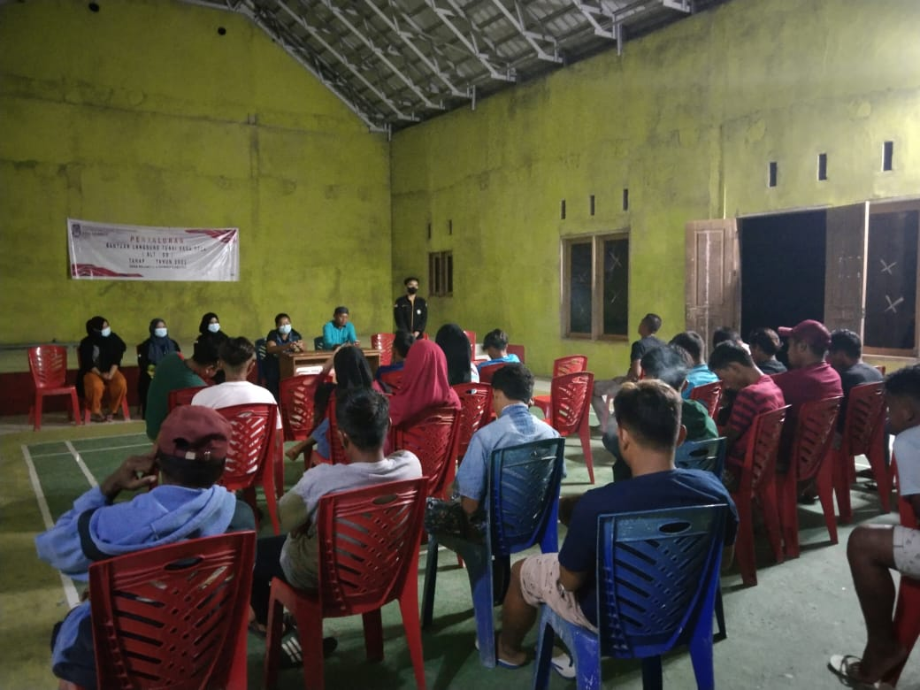
Gambar 1. Dokumentasi Kegiatan Sosialisasi Tentang
Gaya Hidup Sehat

Dengan pelaksanaan metode sosialisasi dan edukasi yang tepat tersebut diharapkan masyarakat dapat memahami pentingnya mencegah penyakit kolesterol dengan menjalani gaya hidup sehat, sehingga dapat menurunkan angka kejadian penyakit kolesterol dan meningkatkan kualitas hidup masyarakat secara keseluruhan.
Dalam pelaksanaan sosialisasi dan edukasi tentang gaya hidup sehat untuk mencegah penyakit kolesterol pada masyarakat Desa Molosipat, Kecamatan Posigadan, Kabupaten Bolaang Mongondow Selatan menghadapi beberapa kendala dan hambatan, antara lain:
- Keterbatasan sumber daya
Masyarakat seringkali memiliki keterbatasan akses terhadap sumber daya, seperti fasilitas kesehatan dan sumber informasi yang memadai. Hal ini dapat menghambat pelaksanaan sosialisasi dan edukasi karena sulitnya mencari sumber daya yang dibutuhkan.
- Keterbatasan waktu dan jadwal yang fleksibel
Masyarakat seringkali memiliki pekerjaan dan jadwal yang padat, sehingga sulit untuk menghadiri kegiatan sosialisasi dan edukasi. Hal ini dapat membuat sulitnya mencari waktu yang tepat untuk melaksanakan kegiatan tersebut.
- Perbedaan budaya dan kepercayaan
Perbedaan budaya dan kepercayaan dapat menjadi kendala dalam menyampaikan informasi tentang kesehatan, termasuk mengenai mencegah penyakit kolesterol. Beberapa masyarakat desa Molosipat mungkin memiliki kepercayaan dan tradisi yang berbeda dalam menjaga kesehatan, sehingga perlu dilakukan pendekatan yang tepat dalam sosialisasi dan edukasi.
- Kurangnya partisipasi masyarakat
Partisipasi masyarakat yang rendah dapat menghambat keberhasilan pelaksanaan sosialisasi dan edukasi. Beberapa masyarakat mungkin tidak tertarik atau tidak memahami pentingnya menjaga kesehatan dan mencegah penyakit kolesterol, sehingga sulit untuk mengajak mereka untuk berpartisipasi dalam kegiatan sosialisasi dan edukasi.
- Keterbatasan teknologi
Beberapa masyarakat memiliki keterbatasan dalam menggunakan teknologi, sehingga sulit untuk mengakses informasi yang disampaikan melalui media sosial dan internet.
Menghadapi kendala dan hambatan tersebut maka solusi yang kami berikan pada masayarakat Desa Molosipat yaitu melalui pendekatan yang tepat dalam pelaksanaan sosialisasi dan edukasi tentang gaya hidup sehat untuk mencegah penyakit kolesterol pada. Adapun solusi yang diterapkan dalam pelaksanaan kegiatan ini yaitu sebagai berikut :
- Solusi terkait keterbatasan sumber daya
Pihak-pihak terkait melakukan kerja sama untuk memastikan ketersediaan sumber daya yang dibutuhkan. Misalnya, fasilitas kesehatan dan sumber informasi dapat disediakan dan dibagikan secara merata di desa-desa, atau dengan memanfaatkan teknologi yang memungkinkan akses informasi tanpa harus berada di tempat pelaksanaan.
- Solusi terkait keterbatasan waktu dan jadwal yang fleksibel
Pelaksanaan sosialisasi dan edukasi kami sesuaikan dengan jadwal masyarakat desa, seperti diadakan pada waktu yang tepat setelah mereka selesai bekerja. Selain itu, juga jadawal pelaksanaan disebarkan melalui penggunaan media sosial yang memungkinkan akses informasi kapan saja dan di mana saja.
- Solusi terkait perbedaan budaya dan kepercayaan
Pelaksanaan sosialisasi dan edukasi dapat dilakukan dengan mempertimbangkan kepercayaan dan budaya masyarakat desa, misalnya dengan melibatkan tokoh-tokoh masyarakat setempat dalam menyampaikan informasi, atau menggunakan metode yang lebih tepat dalam konteks budaya setempat.
- Solusi terkait kurangnya partisipasi masyarakat
Dalam pelaksanaan kegiatan ini kami menjalin komunikasi yang baik dengan masyarakat Desa Molosipat dan membangun kesadaran akan pentingnya menjaga kesehatan dan mencegah penyakit kolesterol. Hal ini dilakukan dengan melibatkan mereka dalam proses perencanaan dan pelaksanaan kegiatan, atau memberikan insentif yang memotivasi mereka untuk berpartisipasi.
- Solusi terkait keterbatasan teknologi
Kami memanfaatkan teknologi yang lebih mudah digunakan dan dipahami oleh masyarakat desa, misalnya dengan menggunakan media sosial yang telah dilengkapi dengan fitur pendukung, atau menyediakan akses informasi melalui media cetak seperti brosur dan leaflet.
Dengan melakukan solusi-solusi tersebut, pelaksanaan sosialisasi dan edukasi tentang gaya hidup sehat untuk mencegah penyakit kolesterol pada masyarakat di Desa Molosipat dapat terlaksana dengan lebih efektif dan memberikan dampak yang positif bagi kesehatan masyarakat.

KESIMPULAN
Berdasarkan pembahasan mengenai pelaksanaan sosialisasi dan edukasi tentang gaya hidup sehat untuk mencegah penyakit kolesterol pada masyarakat Desa Molosipat, Kecamatan Posigadan, Kabupaten Bolaang Mongondow Selatan, dapat disimpulkan bahwa kegiatan ini penting untuk meningkatkan kesadaran masyarakat akan pentingnya menjaga kesehatan dan mencegah penyakit kolesterol. Pelaksanaan sosialisasi dan edukasi dapat dihadapi dengan berbagai kendala, seperti keterbatasan sumber daya, waktu, perbedaan budaya dan kepercayaan, kurangnya partisipasi masyarakat, serta keterbatasan teknologi.
Namun, kendala-kendala tersebut dapat diatasi dengan berbagai solusi yang tepat, seperti melakukan kerja sama antarpihak terkait, menyesuaikan jadwal dan materi sosialisasi, memperhatikan budaya dan kepercayaan masyarakat desa, serta memanfaatkan teknologi yang lebih mudah digunakan dan dipahami.
Dengan demikian, pelaksanaan sosialisasi dan edukasi tentang gaya hidup sehat untuk mencegah penyakit kolesterol di masyarakat desa dapat terlaksana dengan lebih efektif, sehingga masyarakat desa dapat memahami dan menerapkan gaya hidup sehat sebagai upaya pencegahan penyakit kolesterol. Dengan begitu, diharapkan akan terjadi penurunan angka kejadian penyakit kolesterol dan peningkatan kesehatan pada masyarakat Desa Molosipat, Kecamatan Posigadan, Kabupaten Bolaang Mongondow Selatan secara keseluruhan.
UCAPAN TERIMA KASIH
Ucapan terima kasih kepada Lembaga Penelitian dan Pengabdian Masyarakat (LPPM) Universitas Bina Mandiri Gorontalo yang telah memfasilitasi pengabdian ini sehingga dapat berjalan dengan lancar. Terima kasih juga kepada Kepala Desa Molosipat, Kecamatan Posigadan, Kabupaten Bolaang Mongondow Selatan yang telah memberikan tempat dan kesempatan kepada kami untuk dapat melaksanakan kegiatan pengabdian di wilayah Desa Molosipat.

DAFTAR PUSTAKA
Aryzki, Saftia, And Iwan Yuwindry. 2023. “Pelatihan Dagusibu Tanaman Obat Keluarga (Toga) Untuk Mengatasi Hipertensi Dan Kolesterol Di Desa Gudang Hirang Rt 07.” Prosiding Seminar Nasional Masyarakat Tangguh 2(1): 355–61.
Indriyawati, Nina, Marichatul Jannah, And Betty Saptiwi. 2019. “Poltekkes Kemenkes Semarang Wujudkan Gaya Hidup Sehat Melalui Sosialisasi Gerakan Masyarakat Hidup Sehat (Germas) Di Jawa Tengah.” Link 15(1): 42.
Melviani, Syafira Nabillah, Aisyah Inayati, And Siti Fakhriah. 2022. “Pemberdayaan Tanaman Obat Keluarga (Toga) Untuk Mengatasi Hipertensi Dan Kolestrol Di Desa Hirang Rt 07.” Bakti Untuk Negeri Volume 2(1): 7–13.
Patonah, Patonah, Lia Marliani, And Yani Mulyani. 2019. “Edukasi Pola Hidup Sehat Kepada Masyarakat Di Kelurahan Manjahlega Kota Bandung Dalam Menanggulangi Obesitas Sebagai Faktor Resiko Penyakit Kardiovaskular.” Amaliah: Jurnal Pengabdian Kepada Masyarakat 3(2): 354–61.
Waznah, Urmatul Et Al. 2022. “Sosialisasi Fitoerapi Penyakit Kolesterol Di Desa Petukangan Kecamatan Wiradesa Kabupaten Pekalongan.” Jurnal Bakti Untuk Negeri 2(2): 121–27.

